Лабораторная работа №4
Отчёт
Коровкин Никита Михайлович
Содержание

1 Цель работы
Получить навыки работы с репозиториями и менеджерами пакетов.

2 Задание
- Изучите, как и в каких файлах подключаются репозитории для установки программного обеспечения; изучите основные возможности (поиск, установка, обновление, удаление пакета, работа с историей действий) команды dnf (см. раздел 4.4.1).
- Изучите и повторите процесс установки/удаления определённого пакета с использованием возможностей dnf (см. раздел 4.4.1).
- Изучите и повторите процесс установки/удаления определённого пакета с использованием возможностей rpm (см. раздел 4.4.2).

3 Выполнение лабораторной работы
Сначала я вошёл в режим работы суперпользователя с помощью команды su -. Затем я перешёл в каталог /etc/yum.repos.d и изучил его содержимое. И также просмотрел содержимое одного из файлов репозиториев при помощи cat название_файла.repo. Так я смог увидеть, какие репозитории подключены в системе.(рис. ¿fig:001?)
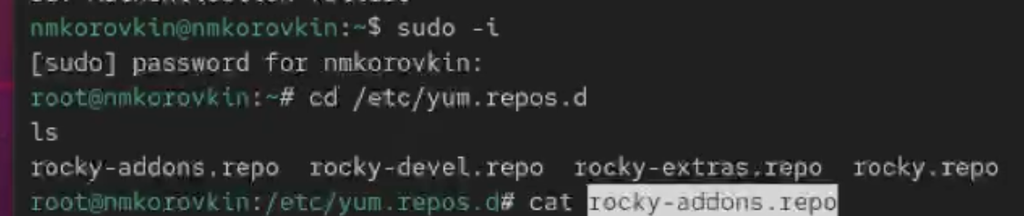
Рис. 1: узнаем о репозиториях подключенных к системе
Дальше я вывел список доступных репозиториев с помощью команды dnf repolist. Эта команда показывает, какие репозитории настроены и активны.(рис. ¿fig:002?)
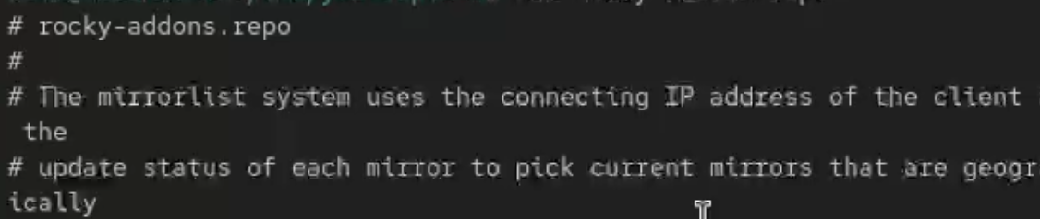
Рис. 2: получаем список доступных репозиториев
Чтобы найти пакеты, в названии или описании которых встречается слово user, я использовал команду dnf search user. В выводе показались пакеты, которые каким-то образом связаны с этим словом — например, содержащие его в имени или описании.(рис. ¿fig:003?)
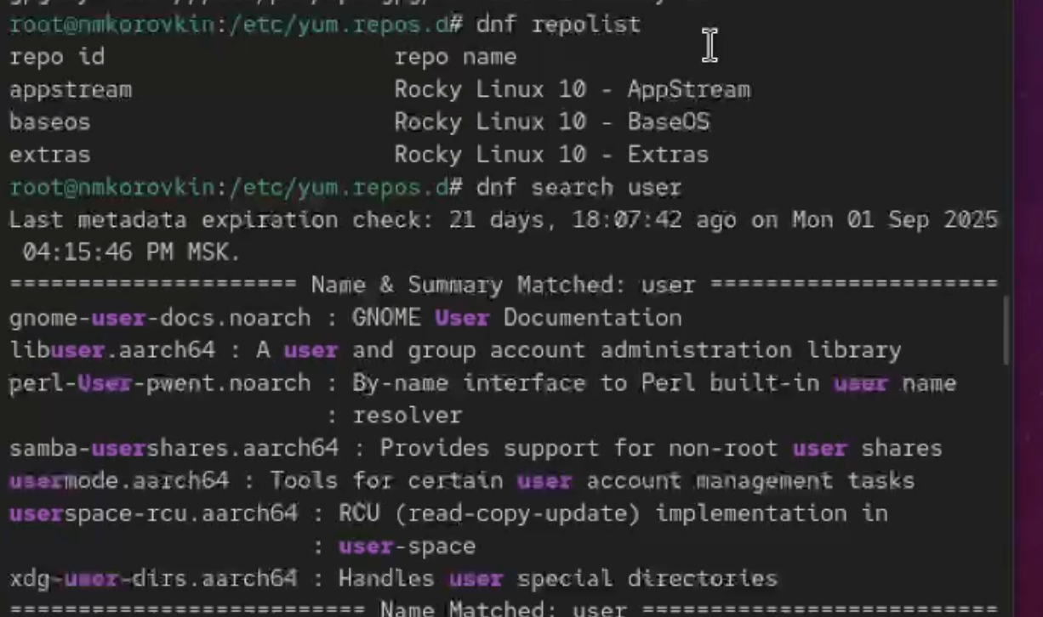
Рис. 3: ищем пакеты по слову юзер
После этого я установил утилиту nmap. Для начала я нашёл её в списке пакетов командой dnf search nmap, посмотрел подробности а потом выполнил установку при помощи dnf install nmap. также попробовал установить с помощью “dnf install nmap*”.(рис. ¿fig:004?)
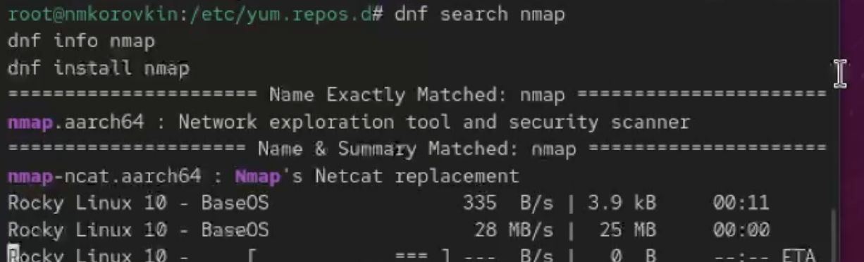
Рис. 4: установка nmаp
Разница заключается в том, что при использовании nmap ставится конкретный пакет, а запись nmap* может установить все пакеты, начинающиеся с этого имени (например, дополнительные модули или зависимости).
Позже я удалил пакет nmap командами dnf remove nmap и dnf remove nmap*. Вторая команда также может удалить пакеты, имена которых начинаются с nmap.(рис. ¿fig:005?)
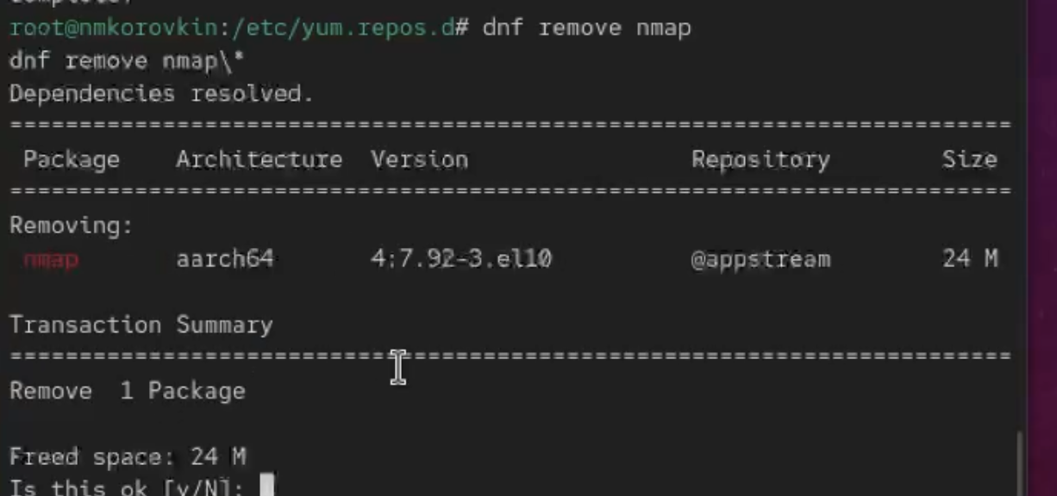
Рис. 5: удаление nmаp
Я посмотрел список доступных групп пакетов через dnf groups list и более детально через LANG=C dnf groups list. (рис. ¿fig:006?)
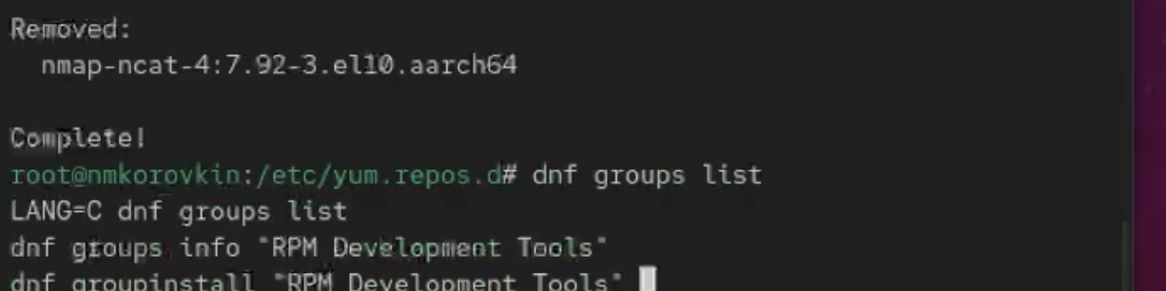
Рис. 6: просмотр списка доступных групп пакетов
После этого установил группу при помощи dnf groupinstall “RPM Development Tools”. Для удаления этой группы можно воспользоваться командой dnf groupremove “RPM Development Tools”.(рис. ¿fig:007?)
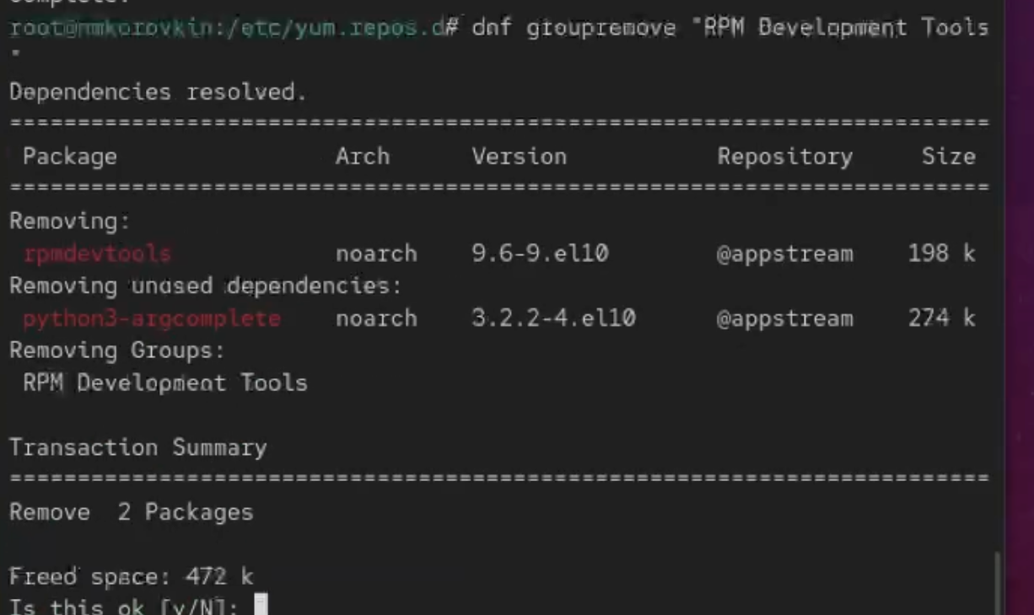
Рис. 7: установка
Чтобы просмотреть историю использования dnf, я воспользовался командой dnf history. Также я попробовал отменить одно из действий, например шестое по счёту, через dnf history undo 6.
Когда мне понадобилось установить текстовый браузер lynx из rpm-пакета, я сначала скачал его с помощью dnf list lynx и dnf install lynx –downloadonly. (рис. ¿fig:008?)
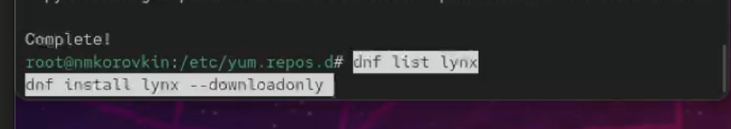
Рис. 8: установка
После загрузки я нашёл каталог с пакетом через find /var/cache/dnf/ -name lynx*. Перейдя в этот каталог, я установил пакет при помощи rpm -Uhv lynx-.rpm.(рис. ¿fig:009?)
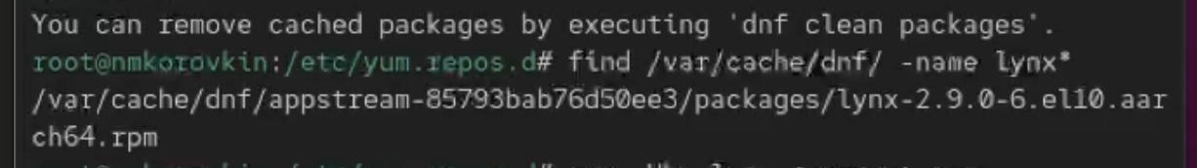
Рис. 9: установка пакета
Затем я определил расположение исполняемого файла через which lynx. Чтобы понять, к какому пакету принадлежит этот файл, я использовал rpm -qf $(which lynx). Дополнительную информацию о пакете я получил с помощью rpm -qi lynx.(рис. ¿fig:010?)
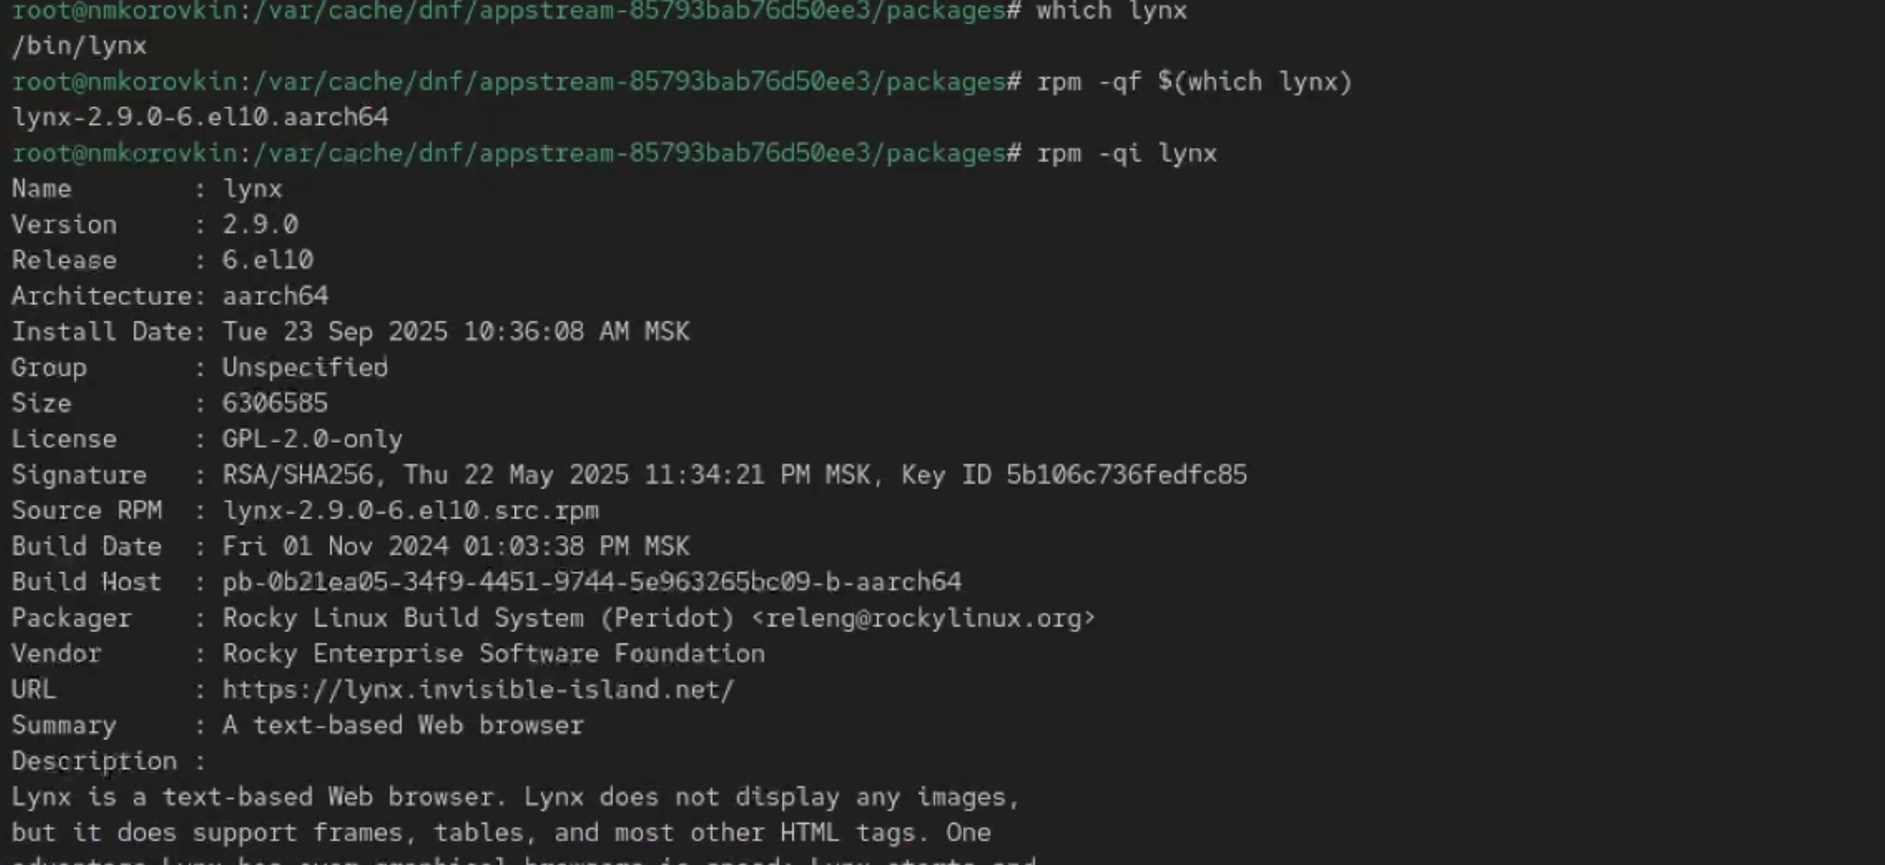
Рис. 10: определяем расположение файла и получаем доп.информацию
Список всех файлов пакета я вывел через rpm -ql lynx. Отдельно я посмотрел файлы документации командой rpm -qd lynx(рис. ¿fig:011?)
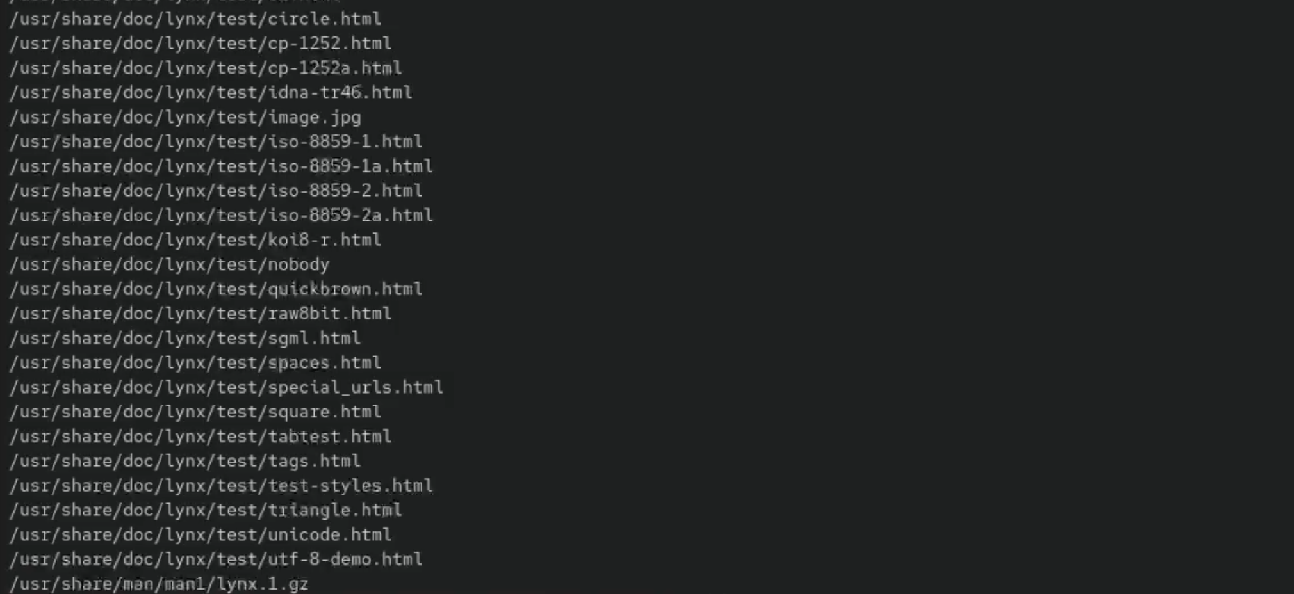
Рис. 11: просмотр списка файлов
Конфигурационные файлы пакета я нашёл с помощью rpm -qc lynx. С помощью rpm -q –scripts lynx я посмотрел установочные скрипты. Эти скрипты могут автоматически выполнять действия при установке или удалении пакета — например, создавать каталоги, обновлять конфигурации или запускать сервисы.(рис. ¿fig:012?)
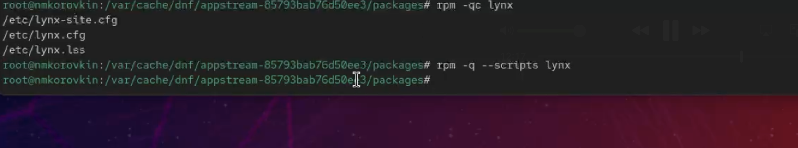
Рис. 12: просмотр списка файлов
затем я удалил пакет командой rpm -e lynx.(рис. ¿fig:013?)
Рис. 13: просмотр списка файлов
Когда мне нужно было установить dnsmasq (это сервис, который может работать как DNS-, DHCP- и TFTP-сервер), я сначала посмотрел его в списке пакетов (dnf list dnsmasq), затем установил через dnf install dnsmasq и определил расположение исполняемого файла командой which dnsmasq.(рис. ¿fig:014?)
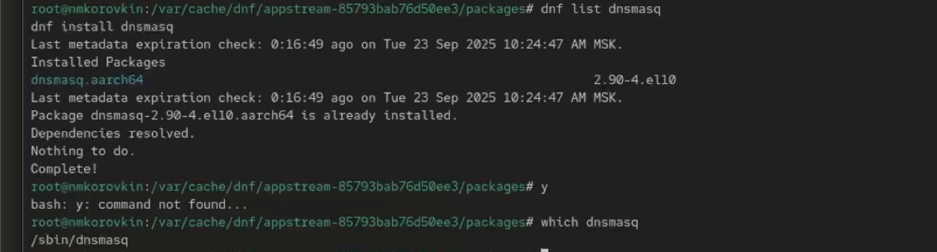
Рис. 14: установка dnsmasq
Чтобы узнать, к какому пакету относится бинарный файл, я использовал rpm -qf $(which dnsmasq). Подробности о пакете получил с помощью rpm -qi dnsmasq. Список всех файлов в пакете я вывел через rpm -ql dnsmasq, а документацию через rpm -qd dnsmasq. Также я посмотрел руководство командой man dnsmasq.(рис. ¿fig:015?)
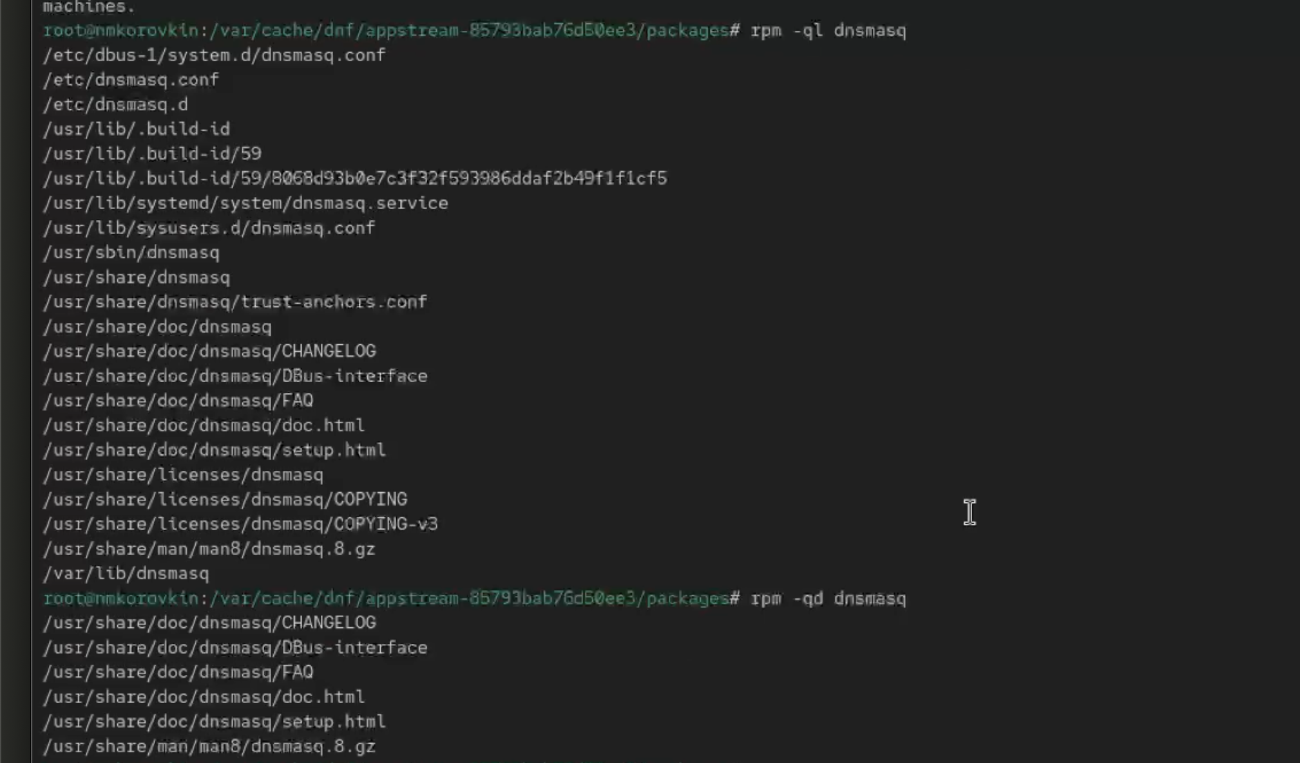
Рис. 15: смотрим списки файлов в установленном пакете
Конфигурационные файлы пакета удалось найти с помощью rpm -qc dnsmasq. Я также изучил установочные скрипты через rpm -q –scripts dnsmasq. Эти скрипты нужны для того, чтобы автоматически выполнить некоторые действия во время установки или удаления пакета (например, запускать или останавливать службы).(рис. ¿fig:016?)
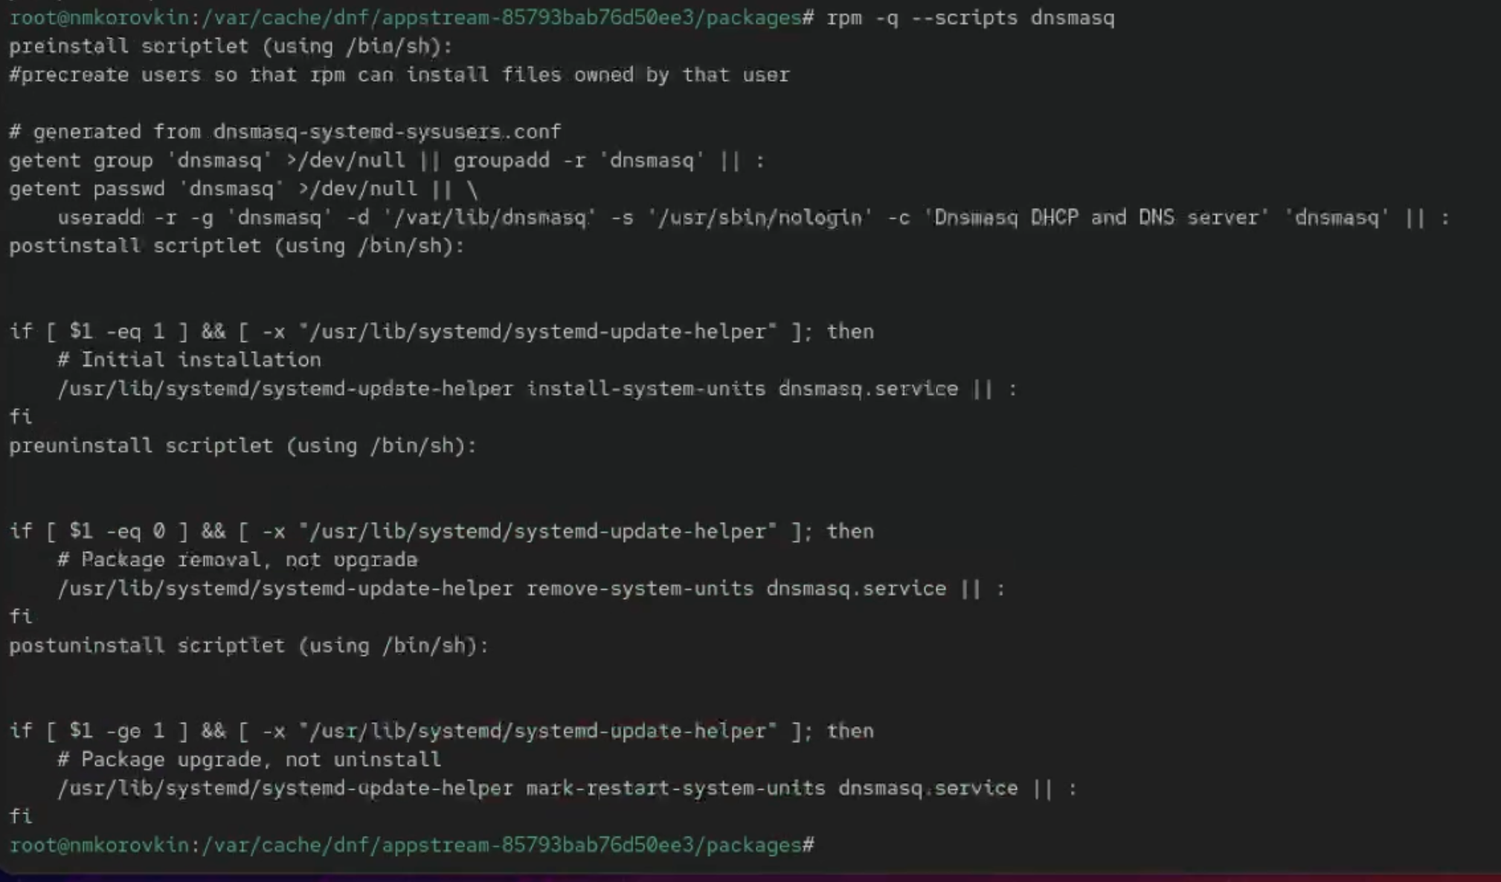
Рис. 16: смотрим списки файлов в установленном пакете
В конце я удалил пакет через rpm -e dnsmasq.(рис. ¿fig:017?)
Рис. 17: удаляем пакет

4 Ответ на контрольные вопросы
- Чтобы найти пакет, в котором находится файл useradd, используется команда:
dnf provides */useradd
Она показывает, какой rpm-пакет содержит этот файл.
- Чтобы показать имя группы dnf с инструментами безопасности и её содержимое: dnf group info “Security Tools”
- Чтобы установить rpm, который скачан вручную и не в репозитории: rpm -i имя_пакета.rpm
- Чтобы проверить, нет ли в пакете опасных скриптов: rpm -qp –scripts имя_пакета.rpm
- Чтобы посмотреть всю документацию пакета: rpm -qd имя_пакета
- Чтобы узнать, к какому пакету принадлежит файл: rpm -qf /путь/к/файлу

5 Выводы
в результате выполнения работы мы научились работать с репозиториями и менеджерами пакетов.

Список литературы

